Державний вищий навчальний заклад
Ужгородський національний університет
Факультет інформаційних технологій

ЛАБОРАТОРНА РОБОТА №1
Тема: “ Розробка та представлення ідеї проекту веб-додатку”

Виконала студентка 3 курсу
спеціальності «Комп’ютерні науки»
Дерич Юлія Іванівна

Ужгород-2026

- Детальний опис ідеї з відповідними ілюстраціями, якщо такі присутні
- Якщо ідея не нова, то повинні бути зазначені покращення, які будуть реалізовані в застосунку
- Мокапи веб застосунку (графічне представлення ідеїб веб застосунку). Це може бути відскановані креслення вигляду веб-застосунку, або їхні фотокопії. В кращому випадку - цифрова копія / посилання на веб-ресурси для професійного створення мокапів, тощо.
- ВИСНОВКИ
Хід роботи
Studora - власний навчальний простір, призначений для допомоги студентам в організації навчального процесу. Його основна мета - зробити планування навчальних завдань, контроль дедлайнів та відстеження виконання більш зручними та зрозумілими.
Проблема, яку вирішує застосунок, полягає в тому, що студентам часто потрібно одночасно виконувати завдання з різних предметів, пам’ятати про дедлайни та планувати свій час. Через велику кількість навчальної інформації деякі завдання можна забути або виконати із запізненням.
У застосунку студент зможе додавати навчальні предмети та створювати для них завдання. Для кожного завдання можна буде вказати назву, предмет, термін виконання та пріоритет. Після виконання завдання його можна буде позначити як виконане.
Основні функції веб застосунку:
- додавання та видалення навчальних предметів;
- додавання, редагування та видалення завдань;
- встановлення дедлайну для кожного завдання;
- встановлення пріоритету завдання;
- позначення завдань як виконаних;
- перегляд списку актуальних та виконаних завдань;
- фільтрація завдань за предметом або статусом;
- відображення майбутніх дедлайнів.
Ідея веб застосунку не є повністю новою, оскільки вже існують різні планувальники завдань. Проте запропонований застосунок буде орієнтований саме на студентів та матиме простий і зрозумілий інтерфейс.
Серед основних покращень можна виділити зручний поділ завдань за навчальними предметами, можливість встановлення пріоритету, швидкий перегляд найближчих дедлайнів та окреме відображення виконаних і невиконаних завдань. Це дозволить студенту швидше орієнтуватися у власному навчальному плані та контролювати виконання завдань.
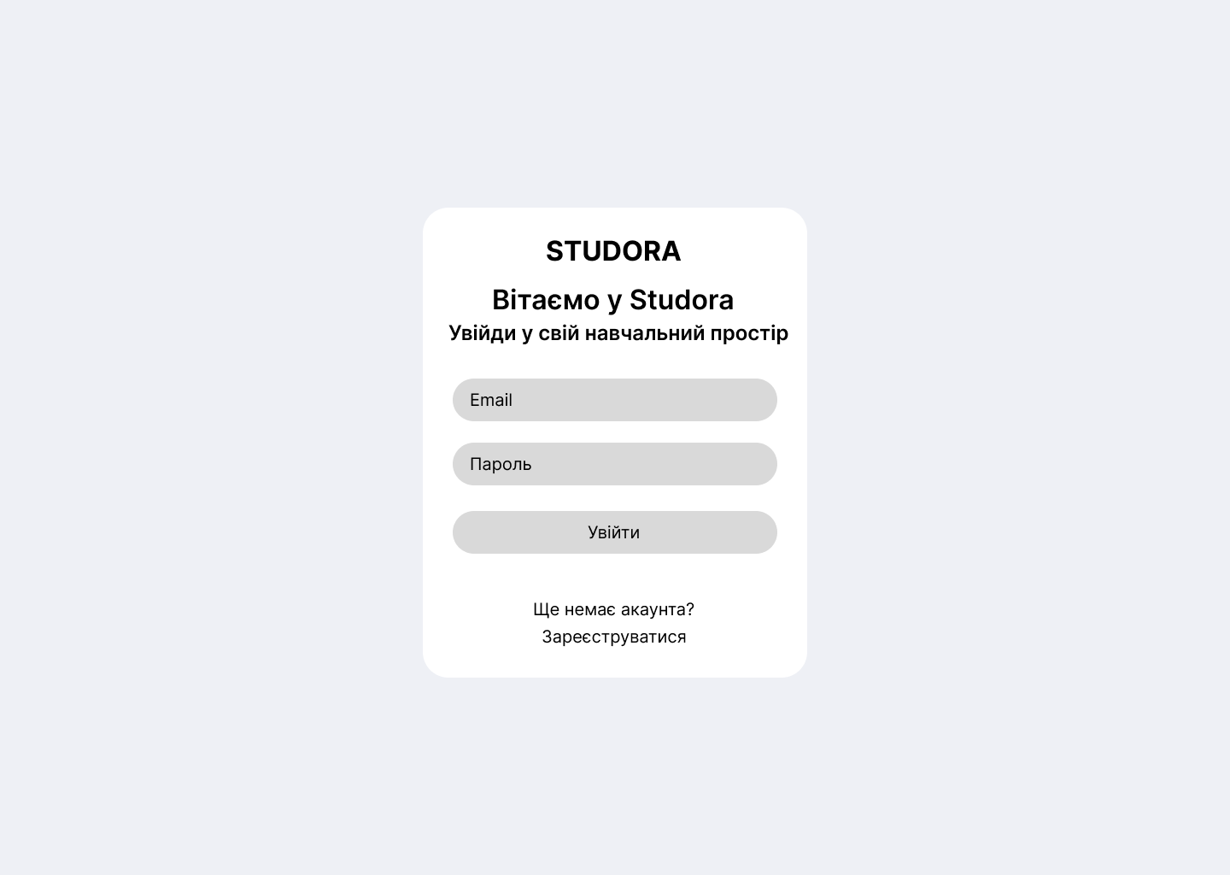
Рисунок 1. Мокап сторінки авторизації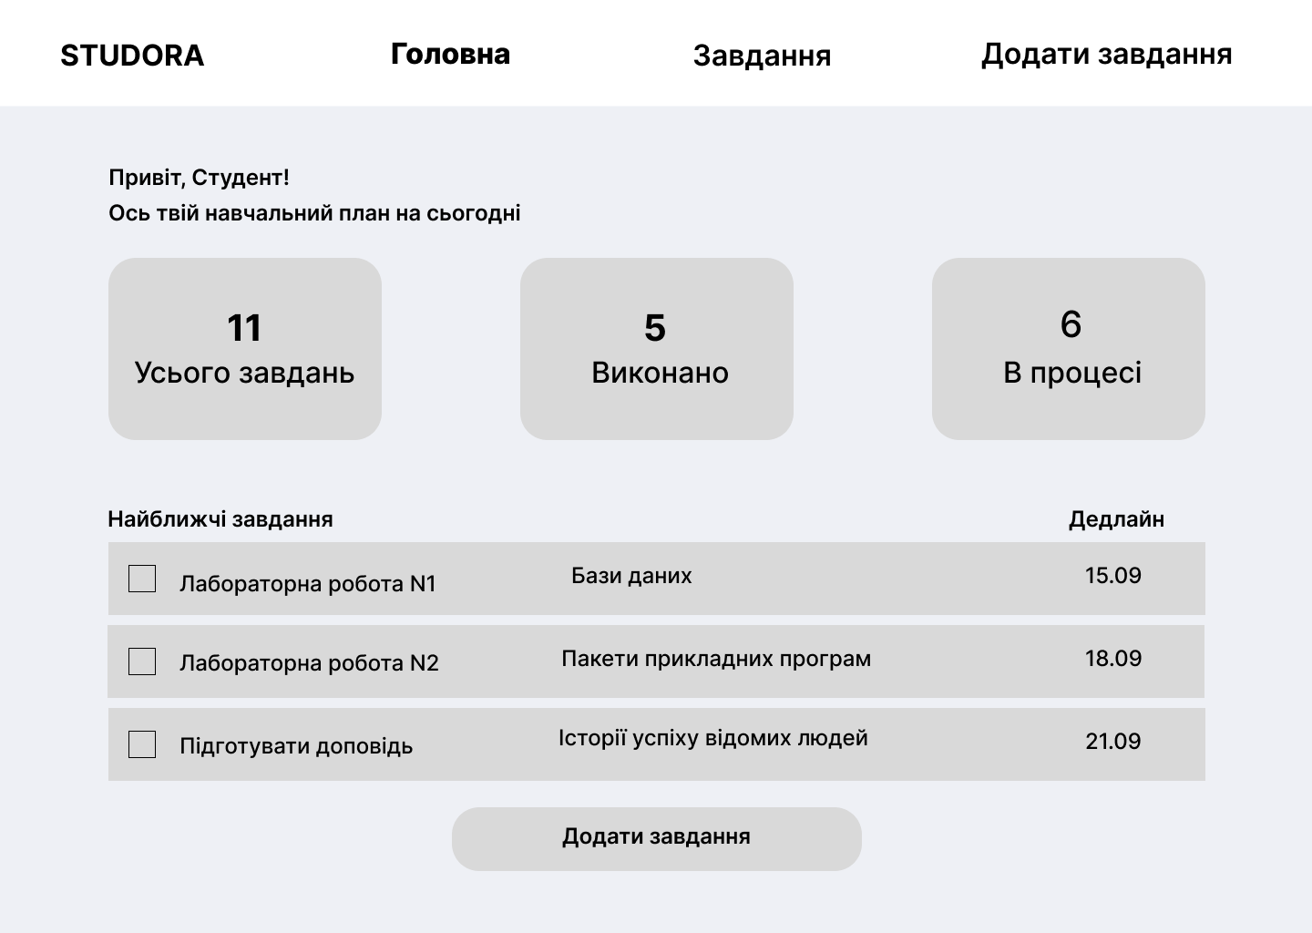 Рисунок 2. Мокап головної сторінки
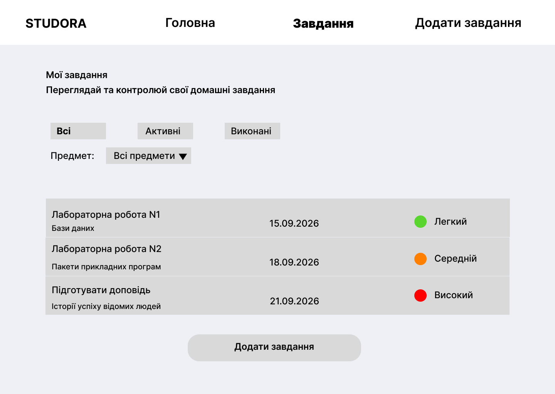
Рисунок 3. Мокап сторінки «Завдання» 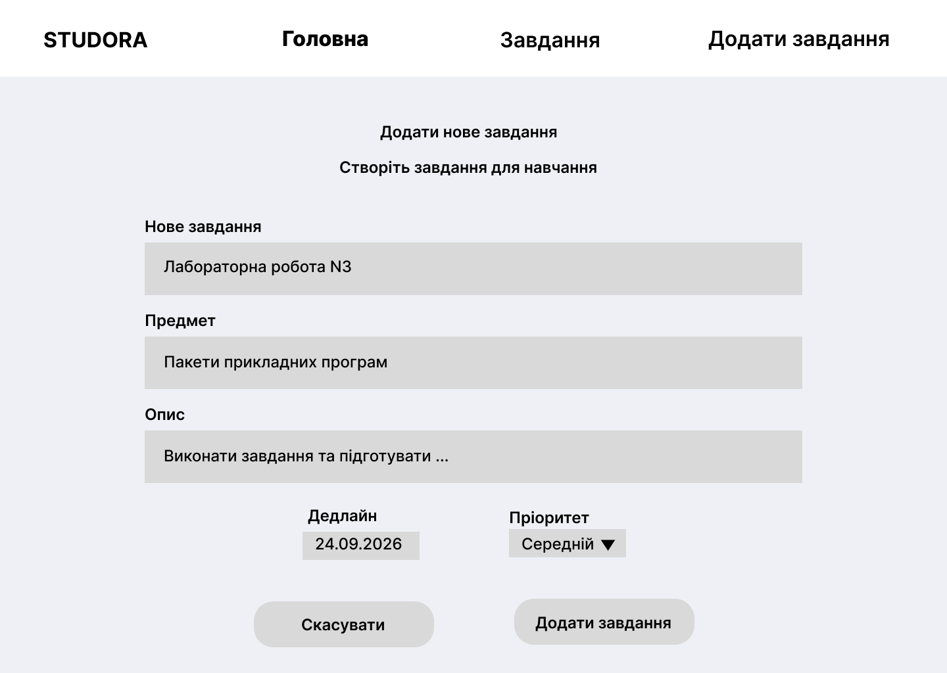
Рисунок 4. Мокап сторінки «Додати завдання»

Висновки
У ході виконання лабораторної роботи було розроблено концепцію веб застосунку Studora, призначеного для планування та організації навчального процесу студентів. Під час роботи було визначено основну проблему, яку має вирішувати застосунок, а саме необхідність зручно організовувати велику кількість навчальних завдань, контролювати терміни їх виконання та не пропускати встановлені дедлайни.
Було визначено цільову аудиторію веб застосунку - студентів, яким необхідний простий інструмент для планування навчання. Основними функціями запланованого застосунку є авторизація користувача, перегляд навчальних завдань, додавання нових завдань, зазначення навчального предмета, встановлення дедлайну та пріоритету, а також можливість відстежувати статус виконання завдань.
Оскільки подібні планувальники та органайзери вже існують, було визначено особливості запропонованого рішення. Веб застосунок буде орієнтований саме на навчальні потреби студентів. Передбачено зручний поділ завдань за предметами, фільтрацію та пошук, швидкий перегляд найближчих дедлайнів, а також розподіл завдань за пріоритетом. Завдяки цьому користувач зможе зберігати основну навчальну інформацію в одному місці та краще контролювати виконання своїх завдань.
На етапі проектування було створено мокапи основних екранів веб застосунку у графічному редакторі Figma. Було розроблено чотири основні екрани: сторінку авторизації, головну сторінку, сторінку «Завдання» та сторінку «Додати завдання». Для кожної сторінки було визначено її призначення, основні елементи інтерфейсу та взаємодію користувача із системою.
Таким чином, у результаті виконання лабораторної роботи було сформовано ідею та структуру веб застосунку Studora, визначено його основний функціонал, особливості та покращення, а також розроблено графічні макети основних сторінок. Отримані результати можуть бути використані як основа для подальшого програмування та створення функціонального веб застосунку для планування навчання студентів.

